Lycée Les Fauvettes

Période de Formation en Milieu Professionnel
Du 6 janvier au 14 février

L'EHPAD Tiers-Temps

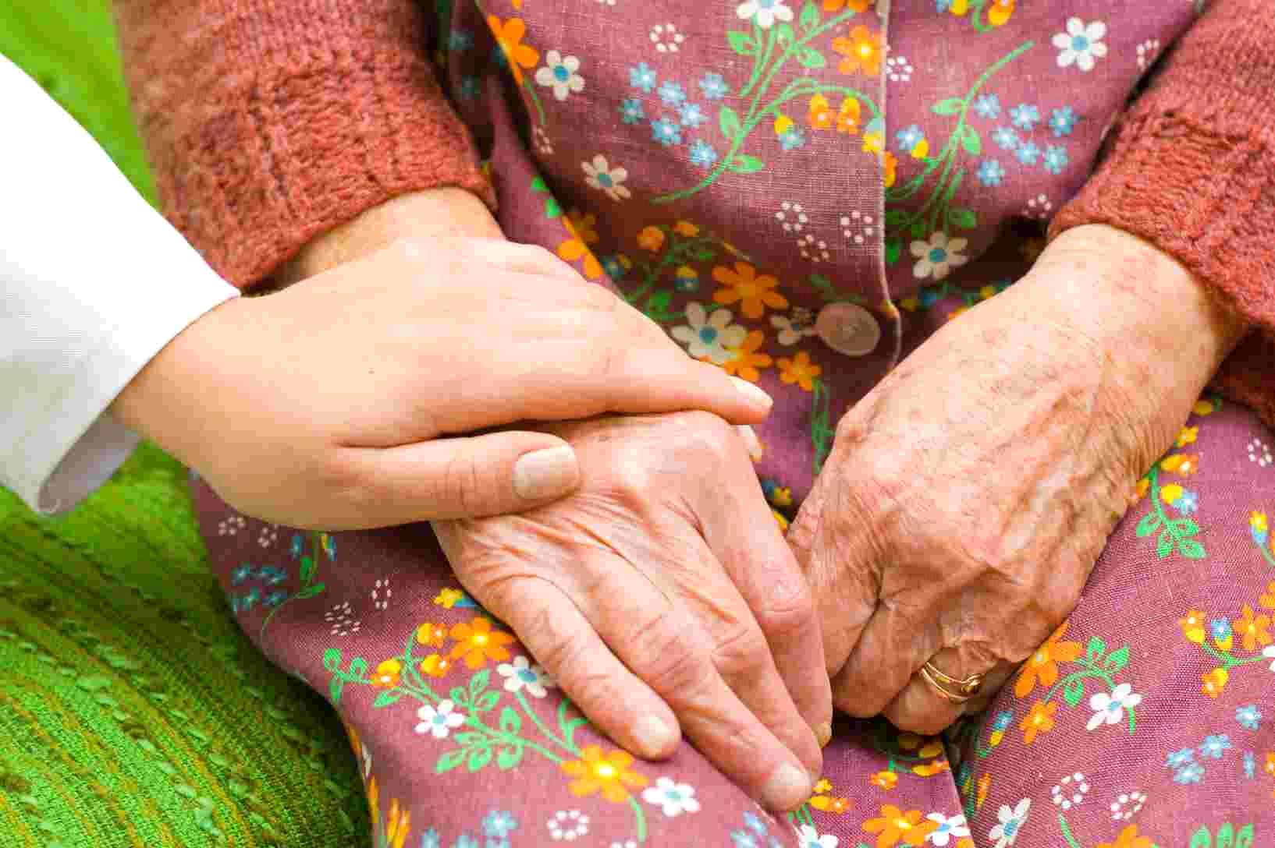

Sbarbaro Carla

Session 2014

Remerciements :

Tout d’abord, je tiens à remercier toutes les personnes qui ont été à mon écoute et qui ont su m’apporter leur aide et leur soutien ainsi que leurs savoirs lorsque j’en ressentais le besoin.

Des moments riches en émotions avec toute l’équipe professionnelle ainsi qu’avec les résidents dans cette résidence médicalisée…

SOMMAIRE

Remerciements : 1

INTRODUCTION 3

PARTIE I : L’établissement 4

PARTIE II : Le personnel 8

PARTIE III : Documents de travail et transmissions 11

Partie IV : Activités réalisées 12

PARTIE V : Prévention et lutte contre les escarres 14

PARTIE VI : Présentation d’une personne dépendante dont vous vous occupez particulièrement 15

INTRODUCTION

Je suis en première BAC professionnel Accompagnement, soins et services à la personne.
J’ai effectué ma première année auprès des enfants, et j’effectue ma deuxième année auprès des personnes âgées dépendantes dans une résidence médicalisée dont je vais vous parler dans ce rapport de stage.
J’ai décidé d’effectuer mon stage dans une EHPAD car j’étais curieuse d’être confrontée à la réalité du monde des personnes reconnues « dépendantes » et de ces exigences.
J’apprécie beaucoup l’échange et le contact avec les résidents et l’équipe médicale.
Mon projet professionnel est assez ciblé, je voudrais réussir mon BAC ASSP afin d’avoir plus d’opportunités et d’ouvertures pour ma future vie.
Je voudrais entrer en école d’infirmière, pour y avoir un diplôme et davantage de connaissances pour me spécialiser par la suite. J’attends beaucoup de ce stage, j’espère que celui-ci sera bénéfique aussi bien pour moi que pour les résidents.
Dans une première partie, je vous présenterai l’établissement dans lequel j’étais,
Puis dans une deuxième partie, je vous parlerai du personnel travaillant dans cette structure, dans une troisième partie, je vous ferais part des documents de travail et transmissions, dans une quatrième partie, je vous parlerai des activités que j’ai réalisées avec les aides-soignants qui m’ont accompagnés.
Dans une cinquième partie, je vous citerai les préventions et les luttes contre les escarres, et pour finir, je vous présenterai le cas d’une personne dont je me suis occupée pendant ces 6 semaines de stage.

PARTIE I : L’établissement

La résidence Tiers-Temps est une maison de retraite médicalisée privée à but éducatif, elle est située dans un parc d’un hectare à proximité du centre-ville desservi par la ligne Palm bus n°4 au 29 avenue Dolce Farniente.
L’ensemble de la résidence bénéficie d’une bonne orientation ainsi qu’un bon ensoleillement Sud Est, la plupart des chambres donnant sur le parc.

Cette structure comporte quatre secteurs distincts :

Cette résidence n’a pas toujours été une maison de retraite,
C’était la demeure de plusieurs personnes aisées de 1864 à 1952.
En 1952, la fédération nationale des plus grands invalides de guerre achète la propriété pour y installer une maison de repos réservée aux combattants des deux guerres.
Ce fut une maison de retraite qu’en 1973, inaugurée par Anne-Aymone Giscard d’Estaing. Cette structure a donc 41 ans.
Leurs missions est d’accueillir des personnes âgées en raison de leur dépendance physique ou psychique, les accompagner pour tous les actes quotidiens de la vie en maintenant au mieux leur autonomie et leurs acquis, et assurer un suivi et une surveillance médicale en respectant les souhaits, les goûts et habitudes des résidents et de leur famille.
La résidence est ouverte au public de 8h à 20h.
Les résidents ont entre 60 ans et 105 ans, atteints le plus fréquemment de démence comme la maladie d’Alzheimer ou les AVC, de la maladie de Parkinson, de maladies neurologiques ou d’hémiplégie.
Pour ce qui est des conditions d’admission, la personne admise doit au moins avoir 60 ans, les personnes n’ayant pas 60 ans doivent avoir une dérogation pour leur permettre une admission.

Les demandes faites pour rentrer à la résidence Tiers Temps sont faites par :

Une fois la demande effectuée, la maison de retraite propose plusieurs tarifs.

Accueil de jour.

Le forfait journée est de 35,55 euros, il faut ajouter les tarifs journaliers à la dépendance évalués selon le GIR s’élevant à :

Hébergement en USLD.
Le prix de la chambre individuelle est de 97 euros et 85,96 euros pour la chambre double.
Les tarifs de l’hébergement en USLD dépendent également du GIR :

Hébergement en EHPAD
Le prix de la chambre individuelle varie de 99 à 128 euros alors que la chambre double possède un prix unique de 97 euros.
Les tarifs de l’EHPAD dépendent également des GIR :

Pour chaque secteur (EHPAD, accueil de jour, USLD) des prestations annexes peuvent s’ajouter (comme par exemple : boissons supplémentaires, services…).

PARTIE II : Le personnel

En général le temps de travail est réparti entre deux équipes sur chaque étage, de 8h à 20h pour l’équipe du jour et de 20h à 8h pour celle de nuit.
Suite à ma période de formation j’ai eu la chance de côtoyer l’ensemble du personnel de l’établissement qui est composée principalement de :
- psychomotricienne
- aides-soignants de jour et de nuit
- infirmier(e)s
- kinésithérapeute
- diététicienne
- psychologue
- médecin

Pour vous donner une idée de l’organisation de cette structure j’ai mis à disposition un organigramme (annexe n°).
Pendant ma période de stage j’ai pu approcher de près des infirmiers, dans une optique de renseignements pour mon projet professionnel j’ai effectué une interview avec une aide-soignante et un infirmier…

INTERVIEW de l’infirmier et de l’aide-soignant

1) Quel est votre niveau d’étude ?
- J’ai passé trois années à l’IFSI précédé d’un BAC général
- J’ai passé un BAC SMS suivi d’une formation d’un an pour devenir aide-soignante
2) Quelles sont vos expériences ?
- J’ai été quatre ans infirmier en hôpital puis j’ai intégré la maison de retraite
- J’ai travaillé 3 ans en maison de retraite.
3) Pourquoi avoir choisi cette profession ?
- Car j’ai toujours été passionné par le médical, étant donné que je n’ai pas pu faire, médecin, je me suis orienté vers le métier d’infirmier.
- Car celle-ci me permettra de monter en échelon pour devenir infirmière libérale.
4) Depuis combien de temps travaillez-vous dans la structure ?
- Je travaille dans la structure depuis deux ans.
- Je travaille dans la structure depuis un an.
5) Qu’est ce qui a changé dans votre métier depuis votre début de carrière ?
- Le fait de s’occuper uniquement de personnes âgées.
- Mon métier n’a pas évolué depuis mon début de carrière.
6) Quels sont les défauts à ne pas avoir ?
- Etre énervé et brusque
- Etre péjoratif et ne pas savoir fixer des barrières relationnelles avec les patients
7) Quelles sont les qualités à avoir pour ce métier ?
- La gentillesse et la tendresse
- Savoir être à l’écoute et attentif
8) Avez-vous déjà dépassé les barrières relationnelles avec un patient ?
- Non, j’ai toujours su rester professionnel
- Oui, en changeant d’établissement, j’ai beaucoup manqué à l’un de mes anciens patients, il est parfois difficile de garder la distance avec des personnes dont-on s’occupe et prend soin tous les jours
9) Avez-vous déjà eu un problème quelconque avec un patient ?
- Oui, je me suis fait gifler par une de mes patientes
- Oui, un de mes patients m’a frappé au visage lors d’une collation et a été très vulgaire à mon égard
10) Quels sont vos conseils pour mener avec excellence ce métier ?
- Avoir confiance en soi ainsi qu’une attitude toujours positive !
- Ne jamais prendre de risques quelconques avec un patient et avoir de bonnes positions d’ergonomie afin d’éviter les problèmes de santé !

PARTIE III : Documents de travail et transmissions

Pour un meilleur fonctionnement dans la structure au sein de l’équipe, les professionnels doivent remplir différentes fiches de suivi comme :
- La grille AGGIR qui permet d’évaluer l’autonomie de la personne sur les gestes de la vie quotidienne et d’analyser leur cohérence afin de voir si le patient sait communiquer et sait se comporter de façon logique et sensée. (Annexe n° )

- Le tableau mensuel rempli tous les jours par l’aide-soignant(e), comporte tous les soins qui ont été effectué et ceux qui n’ont pas été fait, pour que l’équipe professionnelle qui prend le relais permette une continuité des soins.

- Le suivi alimentaire permet de voir ce que le patient mange tous les jours aux petites collations ainsi qu’au petit déjeuner, déjeuner, et diners. Les quantités mangées sont aussi suivies, ces fiches seront ensuite examinées par la diététicienne et les médecins. (Annexe n° )

- Le suivi de la corpulence du patient qui est examiné tous les mois afin de connaitre la taille, le poids, son pourcentage d’amaigrissement et son IMC. (Annexe n° )

Partie IV : Activités réalisées

Au cours de mon stage, j’ai réalisé différentes activités :

Les promenades
Certains patients de la résidence dont je m’occupais n’avaient jamais le goût de sortir prendre le soleil, je suis restée sur une attitude totalement positive en insistant et en les poussant un petit peu, j’ai fini par atteindre mon objectif en réussissant à les faire sortir prendre l’air, ce qui est, pour moi, très important pour le moral.
Nous sommes sortis nous promener, tout s’est très bien passé, c’était un moment fort agréable.

Les ateliers pâtisseries.
Nous avons réalisé au cours de mon stage, des pancakes, un gâteau au chocolat et des milkshakes, j’ai su garder mon dynamisme, le sourire ainsi que mon calme lorsque certains résidents me compliquaient la tâche, nous avons tous apprécié cette activité et les recettes étaient très réussies !

Les jeux de stimulations cognitifs.
J’ai effectué plusieurs jeux cognitifs pour stimuler mes patients, j’ai mis en place des jeux de mémoire, des jeux pour reconnaitre un intrus entres différentes formes/couleurs, le jeu des mots à reconstituer pour leur rappeler l’orthographe et la grammaire, des jeux d’images pour reconnaitre l’objet ou l’animal ci-dessus.

J’ai eu le plaisir de participer aux apéritifs et au « thé dansant » : plus d’une centaine de séniors en tenue de soirée, retraités mais dynamiques, s’y retrouvent pour tromper l’isolement sur des airs de tango et d’autres danses.
J’ai aussi participé aux « Petits déjeuners continentaux » organisés par l’animatrice, qui s’effectuent tous les vendredis matins, cela permet de faire d’avantage connaissance avec les résidents autour d’un petit croissant ou autres denrées.

Ces activités sont très enrichissantes et favorisent les relations entre l’équipe professionnelle et les résidents.
Les activités ont été très dures à effectuer car je ne me rendais pas compte à quel point la maladie pouvait anéantir nos sens et nos connaissances, c’est pourquoi j’ai facilité au maximum les jeux pour permettre à mes patients de ne pas finir sur une défaite, c’est important pour moi que mes résidents se sentent progresser et non régresser.
J’ai aussi effectué des réfections totales et partielles des lits, donner des collations et fais des toilettes partielles et complète, au lit ou dans la salle de bain.
Ce sont des tâches qui ne m’ont pas du tout dérangée, j’ai toujours fais en sorte de mettre à l’aise mon patient par mon sourire et ma positivité afin qu’il ne soit pas gêné de sa situation. Tout s’est bien passé, excepté une fois, où l’un de mes patients a voulu me frapper, j’ai su resté en confiance, avec un langage ferme et calme, j’ai réussi à l’apaiser pour qu’il baisse sa main, tout s’est très bien terminé.

PARTIE V : Prévention et lutte contre les escarres

Le risque d’escarres est évalué à l’entrée du résident par le biais de l’échelle NORTON et réévalué trois fois par an. (Annexe n° ).
L’équipe de soins de l’établissement sait repérer les situations à risque d’escarres comme l’immobilité ou les macérations.
C’est pour cela que l’équipe médicale ne laisse jamais les résidents plus de quatre heures dans la même position.
Ils vérifient constamment l’hygiène de la personne et sont attentifs à ne jamais leur laissé des plis mal essuyés afin qu’il n’y ait aucunes macérations.
Les patients qui ont le plus de risques d’avoir des escarres sont massés tous les matins
Après leur toilette, avec des huiles ou des crèmes pour prévenir les risques d’escarres.
Lors de chaque toilette, l’aide-soignant doit rester attentif et observateur afin de détecter toutes anomalies.

PARTIE VI : Présentation d’une personne dépendante dont vous vous occupez particulièrement

Lors de mon stage, j’ai désigné une personne dépendante dont je me suis occupée tous les jours. C’est un cas très intéressant.
Cette patiente s’appelle Alexandra, elle est née en Pologne, à Lublin le 29 septembre
1936, elle a donc 78 ans. C’est une femme veuve sans enfant, qui n’a aucune situation professionnelle. Ces parents et sa sœur sont décédés à cause de maladies.
Après la mort de son mari, Alexandra a retrouvé un compagnon, ils vivaient à Cannes dans un appartement à proximité du centre-ville, mais cette dernière souffre de démences type Alzheimer et de troubles du comportement.

C’est une femme mince, qui mesure 1 mètre 55 et pèse 43,6 kg.
Elle est malheureusement sur un fauteuil roulant, car elle n’a plus d’équilibre et ne sait plus se déplacer toute seule.

Cette dame a un caractère très spécial, elle souffre d’une dépression, cela la rend légèrement agressive, et provoque chez elle des crises d’angoisses.
Ces relations sont très restreintes auprès des professionnels et autres résidents car elle a toujours le même discours. Elle parle d’elle à la troisième personne du singulier parlant toujours des mêmes sujets : de ces parents et sa sœur décédés, « prisonnière » dans ce « château » qui me semble être la maison de retraite, avec sa « culotte de caca ».

Son compagnon n’ayant plus les capacités de s’occuper d’elle, elle fut admise à
Tiers-Temps Le Cannet le 24 janvier 2012.

Elle n’a pas d’allergies. Ce n’est pas une femme qui fume ou qui boit.

Ces vaccinations sont :
-pneumo 23
-prévenar (pour les poumons)
-grippe

Lors de mon séjour, Alexandra a présenté différentes anomalies comme la fièvre et la diarrhée, et souffre de confusions mentales.
Elle se trouve dans la chambre double n°108 à l’unité de soin longue durée en GIR 2, ces tarifs mensuel s’élève à environ 3400 euros.

Démarche de soins du patient dépendant selon les 14 besoins fondamentaux de Virginia Henderson

Besoins | Difficultés | Actions en tant qu’aide-soignante
Le besoin de boire et manger | Grosses difficultés  Aide partielle | -Demander fréquemment si elle a soif  -La stimuler  -L’aider à boire et manger tout en maintenant son degré autonomie
Le besoin d’éliminer | -Incontinence vésicale  -Incontinence fécale | -Etre attentif à l’odeur  -change fréquent  -Alèse jetable placée lors de la réfection du lit
Le besoin de se mouvoir et de se maintenir dans une bonne position | Personne déambulente | -la changer de position  -la faire marcher  -accomplir des gestes avec elle
Le besoin de dormir et de se reposer | Sommeil agité à cause des angoisses | -la remettre dans son lit si elle est fatiguée  -essayer de la détendre et de la rassurer pour lui permettre un meilleur sommeil
Le besoin de se vêtir et de se dévêtir | Personne raide qui n’accompli aucun geste sans l’aide d’une personne | -l’aider à s’habiller en maintenant son degré d’autonomie
Le besoin de maintenir la température de son corps dans la normale | Ne rencontre pas de difficultés | -prises de température fréquentes
Le besoin d’être propre et de protéger ses téguments | -incontinence vésicale  -incontinence fécale | -Change fréquent  -Toilette faite tous les jours

Besoin de respirer | Difficultés à respirer à cause de l’angoisse | -Lui parler et la rassurer  -la mettre dans de bonnes positions pour qu’elle puisse respirer correctement
Besoin d’éviter les dangers | -Stressée  -Angoissée  -Se sent en danger | -La rassurer  -Lui parler  -Instaurer un lien de confiance  -La prévenir avant chaque geste  -être souriante
Besoin de communiquer | -Incohérente  -Compréhension limitée | -être dynamique  -lui parler malgré des réponses inadaptées  -être positive
Besoin d’agir selon ces croyances et valeurs | Personne athée | -Toujours lui demander son avis et ces préférences  -faire en fonction des gouts et envies de la patiente
Besoin de s’occuper en vue de se réaliser | -manque de concentration  -manque de lucidité | -la stimuler  -lui faire accomplir des activités  -développer son sens
Besoin de se recréer | -manque de concentration  -manque de lucidité  -angoissée | -la divertir par une occupation agréable
Besoin d’apprendre | -désorienté  -incohérente  -inconsciente de ces troubles | -employer du vocabulaire  -faire des jeux à but éducatif

